**Fișă de lucru**

Citeşte textul de mai jos cu atenţie, pentru a răspunde la întrebări.

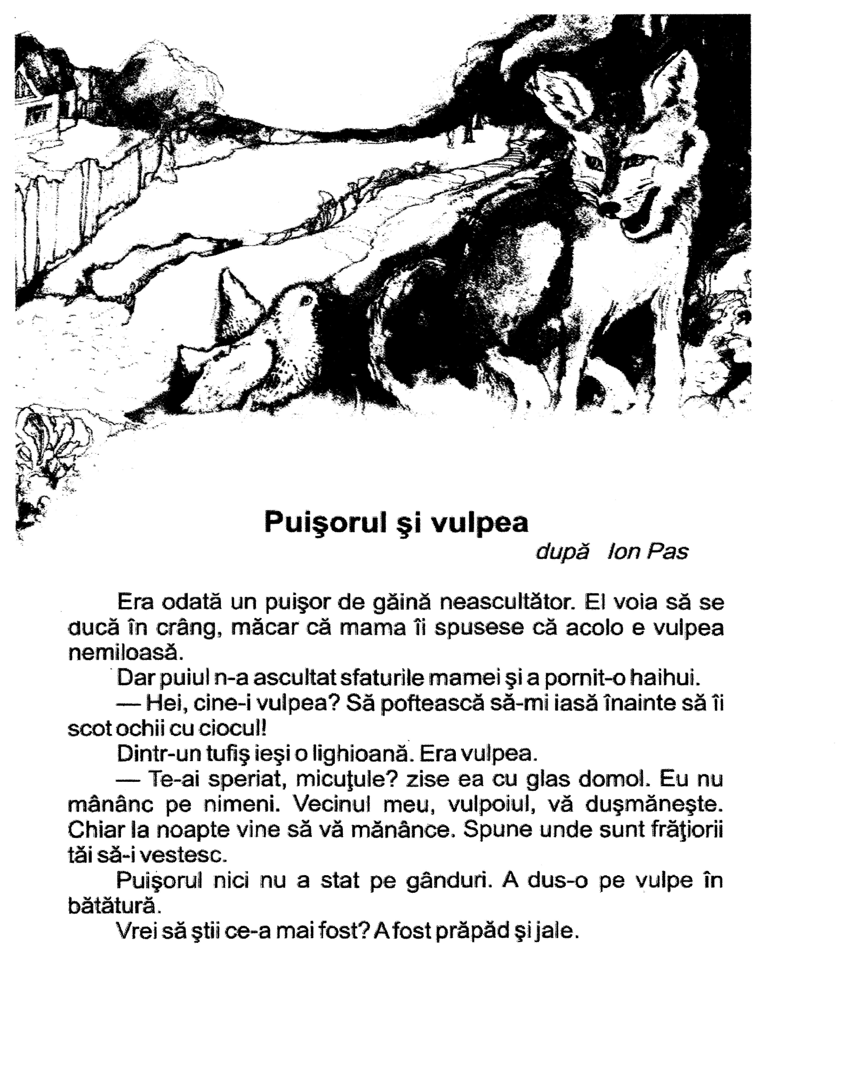

1. Cum era puişorul?

a) liniştit b) gânditor c) neascultător d) curios

2.Mama i-a spus să nu se ducă în crâng. De ce?

__________________________________________________________________________________________________________________________________

1. Ce s-a gândit puiul că va face cu vulpea?

*Transcrie pe spaţiul dat enunţul potrivit din text.*

___________________________________________________________________________________________________________________________________________________________________________________________________

4.Scrie două trăsături de –ale vulpii.

a)_______________________________________________________________

b)_______________________________________________________________

5.Ce a spus vulpea că dorea să facă vecinul ei, vulpoiul?

*Scrie pe spaţiul dat răspunsul tău.*

__________________________________________________________________________________________________________________________________________________________________________________________________

6.De ce a spus vulpea că vulpoiul îi duşmăneşte pe pui?

a)ca să îl poată păcăli pe puişor; b) ca să îl sperie pe puişor;

c) ca să îl liniştească pe puişor; d) ca să îl pârască pe vulpoi;

7. Când urma să-i mănânce vulpoiul pe pui?

a) la dimineaţă b)la amiază c) la prânz d) la noapte

8. Ce a cerut vulpea de la puişor ?

*Transcrie pe spaţiul dat enunţul potrivit din text.*

___________________________________________________________________________________________________________________________________________________________________________________________________

9.Ce s-a întâmplat după ce puişorul a dus-o pe vulpe în bătătură?

*Transcrie pe spaţiul dat enunţul potrivit din text.*

__________________________________________________________________________________________________________________________________

10. Ce crezi că s-a întâmplat de a fost prăpăd şi jale?

___________________________________________________________________________________________________________________________________________________________________________________________________

11.A procedat corect puişorul ?Argumentează!

___________________________________________________________________________________________________________________________________________________________________________________________________

12. Dacă părinţii ţi-ar spune să nu te duci într-un anumit loc i-ai asculta?

Bifează căsuţa corespunzătoare răspunsului tău.

DA NU

Explică, în spaţiul dat, răspunsul tău.

______________________________________________________________________________________________________________________________________________________________________________________________________________________________________________________________________________________________________________________________________________________________________________________________________

Puiul vrea să-i scrie mamei cloşcă un bilet prin care o anunţă că a plecat în crâng şi că se va întoarce spre seară.

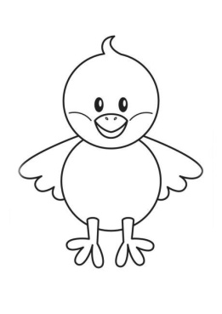 ________________________

__________________________________________________________________________________________________________________________________________________________________________________________________________________________________________________________________________

_________________

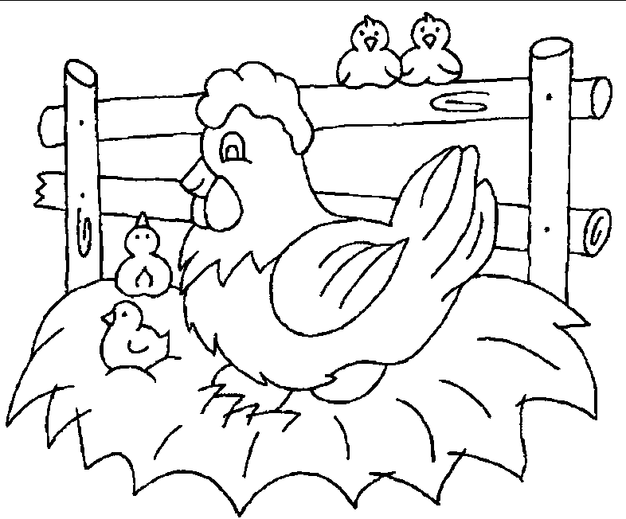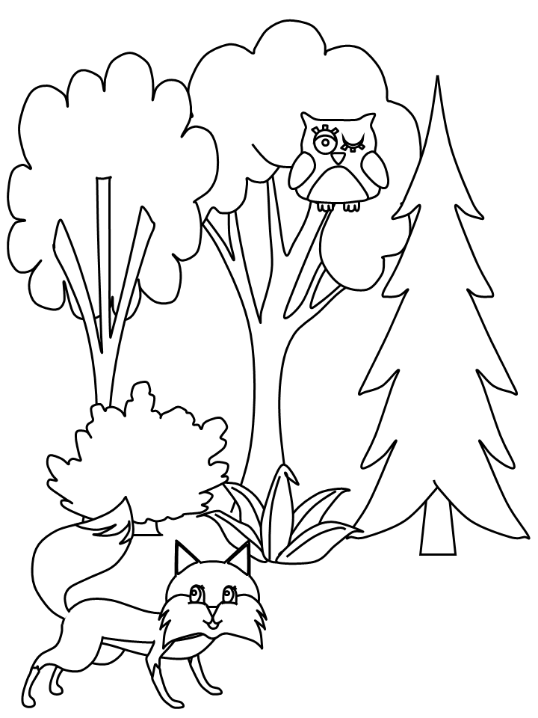

***Puiul se întoarce din crâng***. Scrie, pe spaţiul dat, un text format din cinci propoziţii în care să răspunzi la întrebările de mai jos. Scrie un titlu potrivit pentru textul tău.

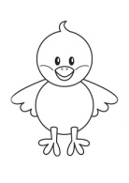

1. Unde a fost puişorul? Cu cine s-a dus?
2. I-a spus mamei unde se duce?
3. Cu cine s-a întâlnit puişorul?
4. Cum era vulpea?
5. Ce putea păţi puişorul ?

___________________________

_______________________________________________________________________________________________________________________________________________________________________________________________________________________________________________________________________________________________________________________________________________________________________________________________________________________________________________________________________________________________________________________________________________________________________________________________________________________________________________________________________